高雄市畸零地使用自治條例修正草案總說明
一、高雄市畸零地使用自治條例(下稱本自治條例)於一O一年八月十六日制定公布後，茲因本自治條例部分條文規定內容執行困難或有爭議，經重新檢視，修正有關畸零地、面積狹小基地、最小建築基地之定義，使條次明確易辨讀；又依建築法第四十四條規定僅規範建築基地之寬度及深度，故修正建築基地本身如符合最小寬、深度時，免與相鄰畸零地協議調整地形或合併使用，而得單獨建築之規定；另修正原自治條例第十六條至第十八條有關畸零地調處程序及應檢附之文件，並增訂申請調處時得收取費用之規定。
二、修正重點：
（一）修正主管機關。(修正條文第二條)
（二）本自治條例適用範圍。(修正條文第三條)
（三）本自治條例用詞定義。 (修正條文第四條)
（四）修正建築基地寬、深度之認定方式，及畸零地檢討方式。(修正條文第五條)
（五）修正基地深度、寬度之調整規定。(修正條文第六條)
（六）修正畸零地不得建築及其例外規定。(修正條文第七條)
（七）調整畸零地符合附表三規定之寬深度得准予建築之規定文字內容。(修正條文第八條)
（八）刪除工業區以外之使用分區在中華民國八十三年四月十二日前之規定。(修正條文第九條)
（九）新訂畸零地土地所有權人無法依建築法規定與鄰地畸零地土地所有權人達成合併使用協議時，向主管機關申請調處之規定。(修正條文第十條)
（十）新訂畸零地調處會之收費標準。(修正條文第十一條)
（十一）修正畸零地調處二次不成立時，得向主管機關申請辦理徵收之規定。(修正條文第十二條)
（十二）配合相關條文修正附表一至附表四。
高雄市畸零地使用自治條例修正草案條文對照表
修正條文 | 現行條文 | 說明
法規名稱：高雄市畸零地使用自治條例 | 法規名稱：高雄市畸零地使用自治條例 | 未修正。
第一條 為促進畸零地有效利用及增進市容觀瞻，並依建築法第四十六條規定制定本自治條例。 | 第一條 為促進畸零地有效利用及增進市容觀瞻，並依建築法第四十六條規定制定本自治條例。 | 本條未修正。
第二條 本自治條例之主管機關為本府工務局。 | 第二條 本自治條例之主管機關為高雄市政府，執行機關為高雄市政府工務局。 | 修正主管機關。
第三條 本自治條例適用範圍如下：  一、位於依都市計畫劃定為住宅區、商業區、工業區之建築基地。  二、位於非都市土地依區域計畫法編定為甲、乙、丙、丁種建築用地之建築基地。 | 第三條 本自治條例所稱畸零地，指適用建築法地區內面積狹小或地界曲折之基地。但不包括農業區、保存區及保護區之基地。  本自治條例所稱裡地，指未臨接計畫道路建築線且位於附表一規定深度範圍以外之基地。 | 一、明定本自治條例適用範圍。  二、原條文第一項前段及第二項規定移至第四條。  三、本條但書原規定畸零地適用範圍為除農業區、保存區及保護區外之所有建築基地，惟因土地使用目的的不同，如都市土地內之特倉區、特貿區，或非都市土地之遊憩用地、特定目的事業用地等，此類分區係因計畫上需要而編定，如適用本自治條例，恐有不得建築情形，致有妨礙原計畫之目的，故以正面列舉方式明定本自治條例適用範圍，以促進土地有效利用。  四、有關都市土地內之特商區或特商專用區等分區比照商業區規定檢討；特定住宅區、風景住宅區等分區比照住宅區規定檢討。  五、併同修正附表一至附表四相關規定。
第四條 本自治條例用詞，定義如下：  一、畸零地；指建築基地屬下列情形之一者：  （一）側面應留設騎樓之建築基地，其寬度或深度未達附表二規定。  （二）前目以外之建築基地，其寬度或深度未達附表一規定。但依法側面應退縮建築之基地，其退縮部分不計入最小寬度。  （三）基地未符合都市計畫規定之最小面積、寬度或深度。  二、裡地：指未臨接計畫道路建築線且位於附表一規定深度範圍以外之基地。  三、最小建築基地規模：指基地寬度至少三公尺，深度至少五公尺，面積至少二十平方公尺以上。其側面依法應設置騎樓之角地，其寬度應在一點五公尺以上，該騎樓部分不列入最小寬度和最小面積。  四、正面路寬：指基地面前道路之寬度。但以私設通路為連接建築線者，指私設通路之寬度。  五、最小寬度：指基地二側境界線間與道路境界線交角度達六十度以上至一百二十度平行距離之最小值。但道路境界線為曲線者，以該曲線與基地二側境界線交點之連線為道路境界線。  六、最小深度：指最小寬度範圍內，臨接之道路境界線至該基地後側境界線垂直距離之最小值。 | 第四條 本自治條例所稱面積狹小基地，指下列情形之ㄧ：  一、側面應留設騎樓、側院或退縮地之建築基地，其深度或寬度未達附表二規定者。  二、前款以外之建築基地，其深度或寬度未達附表一規定者。  依獎勵投資條例、促進產業升級條例或產業創新條例開發之工業住宅社區，得按前項附表一之甲、乙種建築用地及住宅區規定辦理。 | 一、新增本條為用詞定義，除將原條文第三、四、五條移至本條，另因實務上執行需要，本條增列最小建築基地之定義，即將原條文有關畸零地、裡地、正面路寬、最小寬度、最小深度、面積狹小基地之用詞定義明定於本條。  二、修正畸零地定義，僅指面積狹小，不含地界曲折之建築基地。  三、有關本條用詞定義以圖例說明如下：  (一)畸零地：  1、側面應留設騎樓之建築基地，其寬度或深度未達附表二規定者。  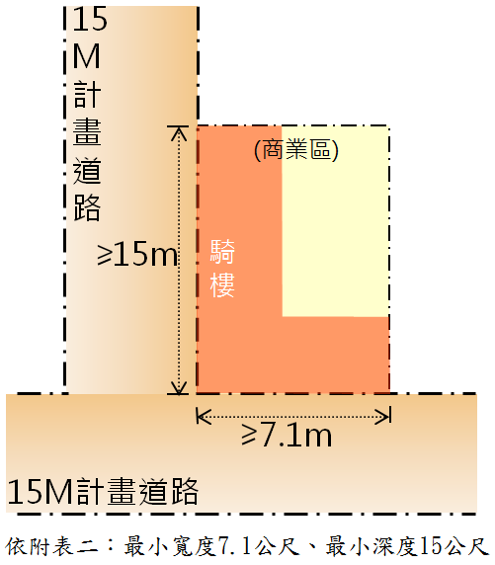  2、除第1點以外之建築基地，其寬度或深度未達附表一規定者。  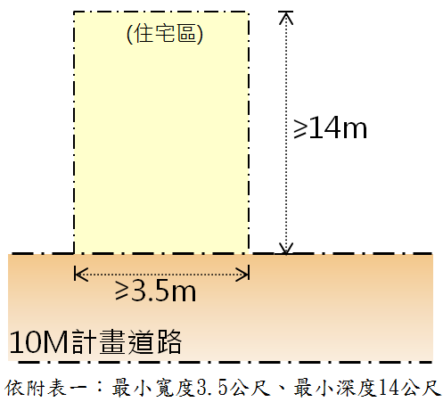  但依法側面應退縮建築之基地，其退縮部分不計入最小寬度。  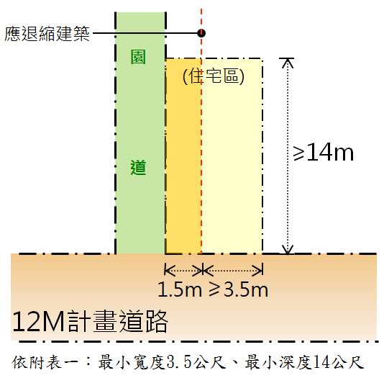  (二)裡地：  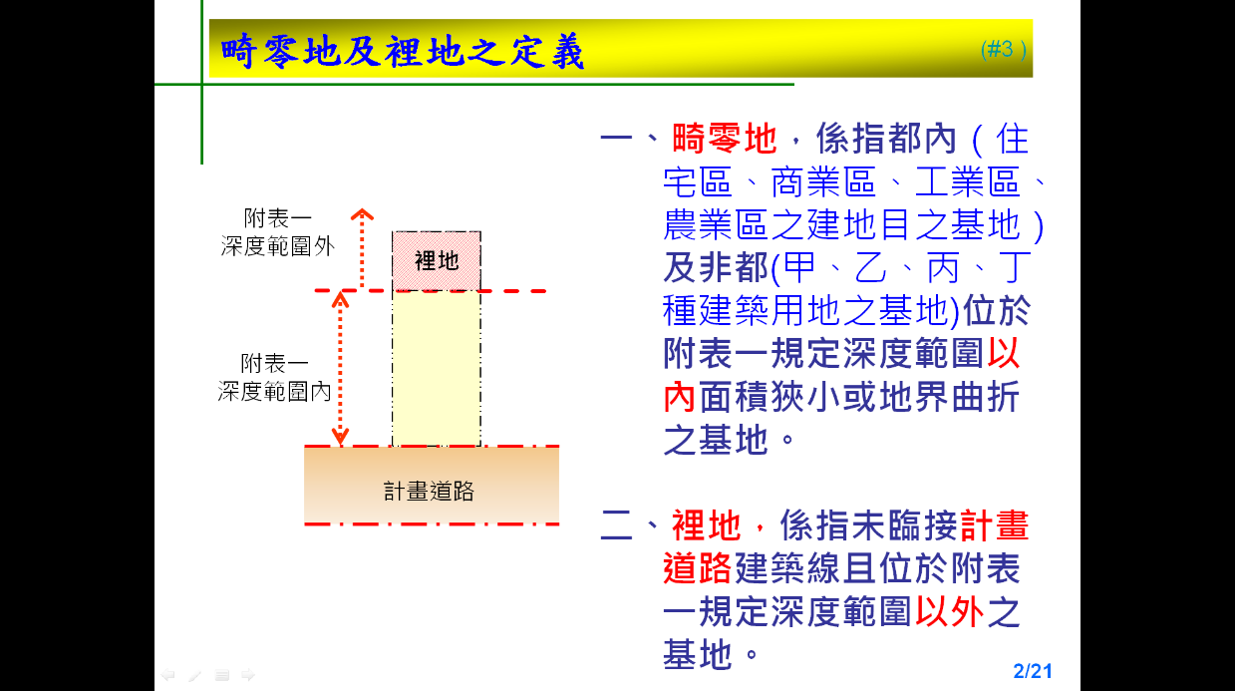  (三)最小建築基地規模：  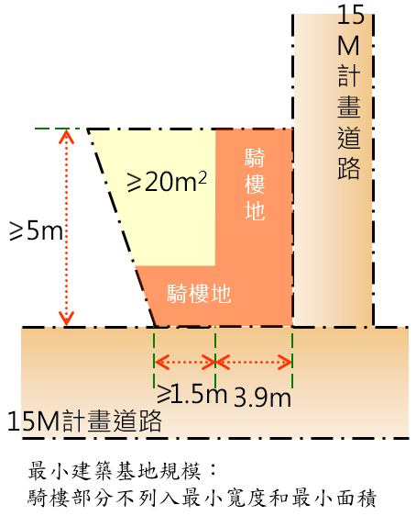  (四)正面路寬：  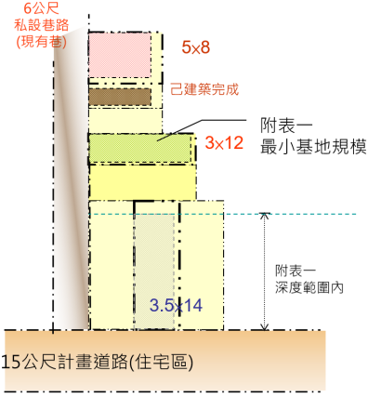  (五)最小寬度及最小深度：  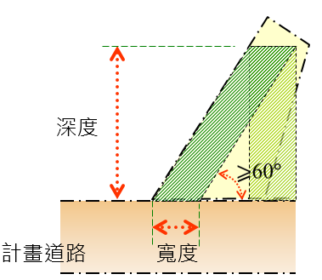  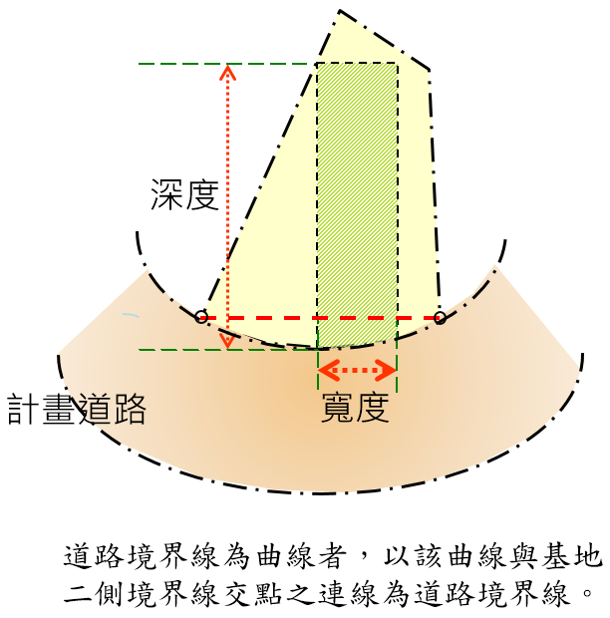
第五條 建築基地臨接二條以上道路，起造人得選擇任一得建築道路為面前道路。  建築基地位於道路末端者，其寬度由起造人選定之。  道路境界線以外另定建築線之建築基地，其寬度及深度應自建築線起算。  建築基地最小寬度及深度之計算應以連續平行四邊形方式為之。  建築基地如屬角地應截角時，其寬度及深度，指截角前之寬度及深度。 | 第五條 本自治條例所稱正面路寬、最小寬度及最小深度，其定義如下：  一、正面路寬：指基地面前道路之寬度。但以私設通路連接建築線者，以私設通路之寬度為正面路寬。  二、最小寬度：指基地二側境界線間與道路境界線交角度達六十度以上至一百二十度平行距離之最小值。  三、最小深度：指最小寬度範圍內，臨接之道路境界線至該基地後側境界線垂直距離之最小值。  前項道路境界線為曲線者，以該曲線與基地二側境界線交點之連線為道路境界線。  建築基地如屬角地應截角時，其寬度及深度，指截角前之寬度及深度。  第六條 建築基地臨接二條以上道路者，起造人得選擇任一道路為面前道路。  建築基地位於道路末端者，其寬度或深度由起造人選定之。  道路境界線以外另定建築線之建築基地，其寬度及深度應自建築線起算。  臨接綠帶（地）退縮建築之基地，其寬度應自退縮線起算，深度應自綠帶（地）境界線起算。 | 一、明定以建築基地面臨二條以上道路時，應以能單獨建築為原則，選定其中一條道路作為面前道路檢討，故修正部分文字。  二、原第六條第二項規定移至本條第二項，另建築基地位於道路末端者，其寬度選定後即無深度考量問題，故予刪除深度規定。  三、新增第四項規定，明定不規則形狀者，其建築基地寬、深度之計算方式應以連續平行四邊形方式檢討畸零地。原條文第五條第三項規定移至第五項，原條文第六條第三項規定移至第三項。  四、本條文檢討方式如圖：  （一）建築基地面臨道路A及道路B時，以得建築使用為原則檢討，故應以道路B作為面前道路檢討：  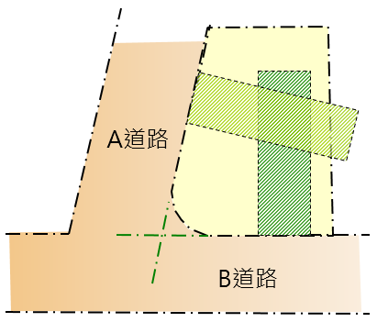  （二）連續平行四邊形檢討方式：  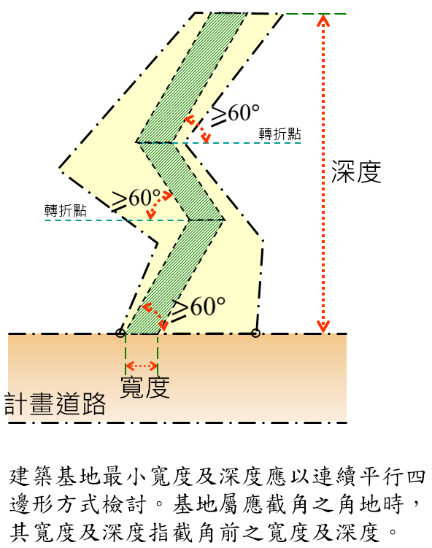  五、原第六條第一、二、三項規定移至第五條，第四項規定刪除。
第六條 本自治條例附表一及附表二所規定之建築基地，寬度每增加十公分，其深度得減少二十公分。但調整後之深度不得小於八公尺。  前項應留設騎樓地區及依法應退縮建築之基地，其深度減騎樓地或退縮地深度之差不得小於六公尺。 | 第七條 本自治條例附表一及附表二所規定之基地深度、寬度，得依寬度每增加十公分，其深度即減少二十公分之方式予以調整。但調整後之深度不得小於八公尺。  依前項規定調整時，應符合下列規定：  一、應留設前後院地區，其基地深度減前後院深度之差不得小於六公尺。  二、應留設側院地區，其基地寬度減側院寬度之差不得小於四公尺。  三、應留設騎樓地區、臨接綠帶（地）應退縮建築之土地及都市計畫說明書規定應自建築線退縮之基地，其基地深度減騎樓地或退縮地深度之差不得小於六公尺。 | 一、條次變更。  二、原第七條第二項第二款含側院寬度與附表二規定寬度不同，造成執行上爭議，故予刪除。  三、原第七條第二項第一款及第三款應留設前後院深度及臨接綠帶（地），基地減其應留設範圍後之差皆不得小於六公尺，本次修正文字統稱為「依法應退縮建築之基地。」  四、圖例說明如下：  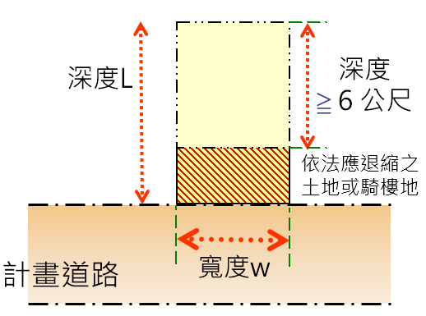  公式檢討如下：  L≧（規定深度）－2×(W－規定寬度)]≧8M (如面臨騎樓地或依法應退縮地≧6M)  L：基地深度  規定深度：指附表一、附表二最小深度  W：基地寬度  規定寬度：指附表一、附表二最小寬度
（刪除） | 第八條 本自治條例所稱地界曲折基地，指下列情形之一者：  一、不含騎樓地、前院或依法令應退縮建築之基地深度未達五公尺，且左右任一側境界線之突出或延伸部分與建築線平行之最大截線長度大於五點五公尺之基地。  二、基地為角地者，其不含騎樓地、前院或依法令應退縮建築之基地深度未達三公尺，且臨接任一邊建築線之長度逾前條規定之深度加五點五公尺之基地。  三、其他經主管機關認定為地界曲折基地。 | 一、本條刪除。  二、已於第四條修正畸零地之定義僅含面積狹小之建築基地，符合附表一、二者，縱然地界曲折，仍不屬於畸零地，故刪除本條有關地界曲折畸零地之定義。
第七條 畸零地非經補足最小寬度、深度，不得建築。但合於下列情形之一者，不在此限：  一、鄰接地為道路、溝渠、軍事設施、公共設施用地、或因使用分區、用地類別、地形上之障礙致無法合併使用，且申請基地符合最小建築基地規模。  二、鄰接土地業已建築完成，致無法合併建築使用，且申請基地符合最小建築基地規模。  三、袋形基地。  四、其他經本府建築技術諮詢小組同意。  前項袋形基地認定原則，由主管機關另定之。  第一項第二款所稱鄰地業已建築完成，指鄰地有下列建築物之一者。但車棚、花棚、圍牆及其他類似構造之簡易工作物、應拆除之新違章建築與傾頹或朽壞之建築物，不屬之：  一、都市計畫發布前或實施都市計畫以外地區建築物管理辦法施行前已建築完成之建築物。  二、領有使用執照之建築物。  三、於建築法中華民國六十年十二月二十三日修正公布施行前領有建造執照之二層樓建築物。 | 第九條 面積狹小之基地非經補足最小寬度、深度，不得建築。但合於下列情形之一者，不在此限：  一、鄰接地為道路、溝渠、軍事設施或公共設施用地。  二、鄰接土地業已建築完成，致無法合併建築使用，且申請基地寬度在三公尺以上，深度在五公尺以上，面積在二十平方公尺以上者。但側面應設置騎樓地之角地，其寬度應在一點五公尺以上，面積應在二十平方公尺以上。  三、地界曲折之基地符合附表一、附表二或第七條規定之最小寬度及深度。  地界曲折之基地非經整理，不得建築。但因地形上之障礙無法合併使用，不在此限。  第一項所稱寬度及深度，不包含側面應設置之騎樓地、前院或依法令應退縮建築部分；所稱已建築完成，指下列情形之一者。但不包括車棚、花棚、圍牆及其他類似構造之簡易工作物、應拆除之新違章建築與傾頹或朽壞之建築物：  一、都市計畫發布前或實施都市計畫以外地區建築物管理辦法施行前已建築完成之建築物。  二、領有使用執照之建築物。  三、中華民國六十年十二月二十三日修正公布之建築法生效前領有建造執照之二層樓建築物。 | 一、條次變更。  二、修正畸零地非經補足最小寬度、深度，不得建築。  三、修正畸零地不足最小寬度、深度仍得建築之情形。  (一)鄰接地為道路、溝渠、軍事設施或公共設施用地未規定寬度及深度，形成不合理土地亦可建築，故增列需符合第四條第三款最小建築基地規模，並增訂規範使用分區、用地類別無法合併使用或因地形上之障礙致無法合併使用者亦適用之。  (二)第一項第二款鄰接土地業已建築完成致無法合併建築使用，申請基地亦須符合第四條第三款最小建築基地規模。  (三) 因畸零地非經補足最小寬、深度不得建築之例外情形樣態諸多，故新增第三款袋型基地及第四款經本府建築技術諮詢小組同意者亦得適用本條之規定。另原條例第八條有關地界曲折基地已刪除，故刪除原條文第九條第一項第三款及第二項規定。  四、有關袋形基地認定原則由主管機關另定之，故新增本條第二項規定。
第八條 畸零地有下列情形之一者，其最小寬度、深度及面積符合附表三規定者，准予建築：  一、實施區域計畫地區非都市土地在編定使用前，業經地政機關辦理分割完竣。  二、實施都市計畫地區在中華民國六十二年七月十二日台灣省畸零地使用規則發布施行前，業經地政機關辦理分割完竣。  前項情形因都市計畫公共設施用地之劃定逕為分割完竣者，仍適用之。 | 第十條 實施區域計畫地區非都市土地在編定使用前，或實施都市計畫地區在中華民國六十二年七月十二日發布之台灣省畸零地使用規則施行前，業經地政機關辦理分割完竣，或因都市計畫公共設施用地之劃定逕為分割完竣，面積狹小之基地符合附表三規定之最小寬度、深度及面積者，准予建築。  前項建築基地騎樓部分應計入最小深度。但不列入最小寬度及最小面積。  第一項建築基地應留設側院者，其基地寬度減側院寬度之差，不得小於三公尺。  第一項建築基地臨接綠帶（地）應退縮建築之基地，其退縮部分不計入最小面積，基地深度減退縮地深度之差，不得小於五公尺。 | 一、條次變更。  二、修正畸零地符合附表三規定之寬、深度及面積准予建築之規定調整，使文字內容更明確。  三、原條文第二項至第四項關於騎樓、退縮地及依法應退縮建築之基地規定，調整移至附表三新增附註欄位中說明，以利辨讀及執行。
第九條 建築基地位於非都市土地依區域計畫法編定為丁種建築用地，或依都市計畫劃定為工業區，在中華民國八十二年四月十三日前，經地政機關完成分割登記者，於符合附表四規定之最小寬度、深度時，得准予建築。 | 第十一條 實施區域計畫地區非都市土地編定為丁種建築用地及實施都市計畫地區劃定為工業區之土地，在中華民國八十二年四月十三日前，業經地政機關完成分割登記者，或工業區以外之使用分區在中華民國八十三年四月十二日前，已依法核定應合併使用之保留土地，建築基地符合附表四規定之最小寬度、深度者，准予建築。 | 一、條次變更。  二、本自治條例已修正為除甲、乙、丙、丁種建築用地及住宅區、商業區工業區外，其他使用分區已不受畸零地管制，故刪除工業區以外之使用分區在中華民國八十三年四月十二日前之規定。
（刪除） | 第十二條 鄰接計畫道路之畸零地非與其相鄰之唯一土地合併，無法建築使用時，該相鄰之土地除其土地所有人協議價購畸零地之全部供合併使用外，非經保留合併使用所必需之土地，不得建築。但畸零地有下列情形之ㄧ者，不在此限：  一、位於道路交叉處且依建築管理相關法令規定應截角退讓之公有土地。  二、基地上有第九條第三項之建築物。  三、符合前條規定。  相鄰土地依前項規定保留合併使用所必須之土地，致保留後所餘之土地形成畸零地時，應全部合併使用。 | 一、本條刪除。  二、依建築法規定建築基地非畸零地即可建築，有關非屬畸零地之建築基地，免檢討應保留相鄰畸零地合併使用所必需之土地，故刪除本條規定。
（刪除） | 第十三條 前條第一項之合併使用，於中華民國九十三年五月十三日後，業經地政機關辦理分割完竣之未建築土地，因自行分割產生之畸零地，應先行與分割前之同筆土地合併使用。但經主管機關認定不能先行合併使用者，不在此限。 | 配合原條文第十二條刪除，故刪除本條。
（刪除） | 第十四條 相鄰土地所有權人無法依第十二條第一項規定協議價購畸零地之全部供合併建築使用，得向主管機關申請調處。  前項情形，經一次調處仍無法協議成立時，主管機關得准予建築。 | 配合原條文第十二條刪除，故刪除本條。
（刪除） | 第十五條 第十二條第一項補足或整理後之土地，不含騎樓地、前院或依法令應退縮建築部分，其深度或寬度應逾第四條規定之深度或寬度。但側面應留設騎樓地之角地，其地上有第九條第三項之建築物者，合併後之寬度應在一點五公尺以上，面積應在二十平方公尺以上。  前項之補足或整理，其地界線應以垂直建築線、平行街廓線或鄰地地界線為原則。 | 配合原條文第十二條刪除，故刪除本條。
第十條 畸零地所有權人與同屬畸零地之鄰地所有權人，無法依建築法第四十五條規定達成協議時，得檢附下列文件並繳交申請費用，向主管機關申請調處：  一、需合併土地之土地登記（簿）謄本及地籍圖謄本各一份。  二、相關土地地盤圖及現況圖各十七份，表明需合併使用土地最小面積之寬度及深度。  三、相關土地所有權人及他項權利人之姓名、通訊地址。  四、公告土地現值、市價概估及地上物補償之概估。  五、建築線指示(定)圖。  六、未能自行達成協議說明書。  前項收費標準，由主管機關另定之。 | 第十六條 依本自治條例應補足或保留合併使用之基地，遇有爭議時，其土地所有權人得檢附下列文件，向主管機關申請調處：  一、需合併土地之土地登記簿及地籍圖謄本各一份。  二、相關土地地盤圖及現況圖各十五份，表明需合併使用土地最小面積之寬度及深度。  三、相關土地所有權人及他項權利人之姓名、通訊地址。  四、公告土地現值、市價概估及地上物補償之概估。  五、建築線指示(定)圖。 | 一、條次變更。  二、新訂畸零地土地所有權人無法依建築法規定與鄰地畸零地土地所有權人達成合併使用協議時，得向主管機關申請調處，並應繳交申請調處費用。  三、有鑒於調處案申請人與擬合併地所有權人常於未有明確自行無法達成協議情形下申請調處，造成調處委員無法有效協助雙方達成共識，爰增訂申請調處時應檢附未能自行達成協議說明書，並於說明書中載明人、事、時、地、物等資訊，及至少洽談二次以上等相關資料，以資佐證。
第十一條 為處理前條調處事宜，主管機關得設畸零地調處會，並通知有關土地所有權人、他項權利人及其他利害關係人進行調處。  前項調處程序如下：  一、審查申請人所規劃合併使用土地最小面積、寬度及深度，必要時得酌予調整。  二、查估合併土地附近之買賣市價，徵詢各權利人意見，促成各土地所有權人，以公開議價之方式達成買賣或其他合併使用之合意。  前項調處時，一方無正當理由不到場者，視為調處不成立。  第一項畸零地調處會之設置要點，由主管機關另定之。 | 第十七條 為認定及處理下列畸零地調處事項，主管機關得設畸零地調處會：  一、第八條第三款地界曲折基地之認定。  二、第十三條不能合併使用之認定。  三、第十四條第一項與第十六條之調處。  四、第十四條第二項准予建築之審議。  前項畸零地調處會之設置要點，由主管機關另定之。  第十八條 主管機關受理調處畸零地合併使用之申請時，應於收受申請書之日起一個月內，通知有關土地所有權人、他項權利人及其他利害關係人進行調處。  前項調處程序如下：  一、審查申請人所規劃合併使用土地最小面積、寬度及深度，必要時得酌予調整。  二、查估合併土地附近之買賣市價及訂定底價。  三、徵詢各權利人意見，促成各土地所有權人，以公開議價之方式達成買賣或其他合併使用之合意。  主管機關為前項調處時，一方無故不到場或無正當理由請求改期兩次者，視為調處不成立。 | 一、條次變更。  二、配合原條文第八條、第十二條、第十三條及第十四條刪除，故刪除原條文第十七條第一項各款規定。  二、有關受理畸零地合併使用申請辦理時間業於建築法所規定，故刪除收受調處申請書後之通知期限。  三、原條文第十七條第二項規定移至本條第四項。  四、原條文第十八條第二項第二款有關「訂定底價」刪除。
第十二條 前條情形，經調處二次不成立者，土地所有權人得就規定最小面積之寬度及深度，預繳承買價款及相關費用，申請主管機關辦理徵收出售或標售。  前項畸零地徵收出售、標售作業程序，由主管機關另定之。 | 第十九條 前條情形，經調處一次不成立者，土地所有權人得就規定最小面積之寬度及深度，預繳承買價款，申請主管機關辦理徵收出售或標售。  前項畸零地徵收出售、標售作業程序，由主管機關另定之。 | 一、條次變更。  二、畸零地徵收或出售作業涉及民眾權利義務，應謹慎妥處，故修正應經二次調處不成立後，始得依據畸零地徵收出售、標售作業程序辦理。  三、增訂申請主管機關辦理徵收出售或標售，應預繳必要之行政作業相關費用。
第十三條 公有畸零地、公有裡地得由鄰地所有權人檢附下列文件向主管機關申請核發合併使用證明書：  一、有關土地之地籍圖謄本、土地登記（簿）謄本(含鄰接各有關地號)。  二、建築線指示(定)圖。  三、合併使用申請圖。  前項證明書之核發要點，由主管機關另定之。 | 第二十條 公有畸零地、公有裡地得由鄰地所有權人檢附下列文件向主管機關申請核發合併使用證明書：  一、有關土地之地籍圖、土地登記簿(含鄰接各有關地號)。  二、建築線指示(定)圖。  三、合併使用申請圖。  前項第三款合併使用申請圖，應分別載明自有地、畸零地及裡地之寬度與深度，並分別以綠色、紅色及橙色標示之。  第一項證明書之核發要點，由主管機關另定之。 | 一、條次變更。  二、合併使用申請圖之內容，業於本府公有畸零地、公有裡地核發要點內有規定，故刪除原條文第二項規定。
(刪除) | 第二十一條 已完成市地重劃或區段徵收之地區，不適用本自治條例之規定。但重劃或區段徵收土地分配成果圖公告確定後，再行分割者，不在此限。 | 現行實務已無核發完工證明，有關申請就地增建或改建者，應依建築法規定之建照及使照核發作業流程辦理，故刪除本條規定。
(刪除) | 第六十四條 申請自行打通巷、街、道及騎樓而拆除建築物，並就建築物剩餘部分申請就地增建或改建者，準用第六十條至第六十三條之規定。 | 因辦理市地重劃或區段徵收進行土地重新分配，重新分配後之土地已達最小可建築規模，自無須另行重申規定，爰刪除之。
第十四條 本自治條例自公布日施行。 | 第二十二條 本自治條例自公布日施行。 | 條次變更。

附表：本自治條例第四條、第六條、第八條及第九條等規定應檢討表
修 正 條 文 | 原 條 文 | 說 明
附表一 | 附表一 | 配合修正後第三條及第四條修正，並補充備註。
  使用分區或使用地類別  基地情形  (公尺) |  | 住宅區及甲、乙種建築用地 | 商業區 | 丙種建築用地 | 工業區及丁種建築用地
  正面路寬  七公尺以下 | 最小寬度 | 三．○○ | 三．五○ | 六．○○ | 七．○○
  正面路寬  七公尺以下 | 最小深度 | 一二．○○ | 一一．○○ | 二○．○○ | 一六．○○
  正面路寬超過七公尺至十五公尺 | 最小寬度 | 三．五○ | 四．○○ | 六．○○ | 七．○○
  正面路寬超過七公尺至十五公尺 | 最小深度 | 一四．○○ | 一五．○○ | 二○．○○ | 一六．○○
  正面路寬超過十五公尺至二十五公尺 | 最小寬度 | 四．○○ | 四．○○ | 六．○○ | 七．○○
  正面路寬超過十五公尺至二十五公尺 | 最小深度 | 一六．○○ | 一五．○○ | 二○．○○ | 一六．○○
  正面路寬超過二十五公尺 | 最小寬度 | 四．○○ | 四．○○ | 六．○○ | 七．○○
  正面路寬超過二十五公尺 | 最小深度 | 一六．○○ | 一八．○○ | 二○．○○ | 一六．○○
  農業區建地目及依原獎勵投資條例及原促進產業升級條例或產業創新條例開發之工業區供住宅使用，應按附表一之住宅區及甲、乙種建築用地規定辦理。
  使用分區或使用地別  基地情形  (公尺) |  | 甲、乙種建築用地及住宅區及 | 商業區 | 丙種建築用地及風景區 | 丁種建築用地及工業區 | 其他使用 分區
  正面路寬七公尺以下 | 最小寬度 | 三．○○ | 三．五○ | 六．○○ | 七．○○ | 三．五○
  正面路寬七公尺以下 | 最小深度 | 一二．○○ | 一一．○○ | 二○．○○ | 一六．○○ | 一二．○○
  正面路寬超過七公尺至十五公尺 | 最小寬度 | 三．五○ | 四．○○ | 六．○○ | 七．○○ | 四．○○
  正面路寬超過七公尺至十五公尺 | 最小深度 | 一四．○○ | 一五．○○ | 二○．○○ | 一六．○○ | 一六．○○
  正面路寬超過十五公尺至二十五公尺 | 最小寬度 | 四．○○ | 四．○○ | 六．○○ | 七．○○ | 四．○○
  正面路寬超過十五公尺至二十五公尺 | 最小深度 | 一六．○○ | 一五．○○ | 二○．○○ | 一六．○○ | 一七．○○
  正面路寬超過二十五公尺 | 最小寬度 | 四．○○ | 四．○○ | 六．○○ | 七．○○ | 四．五○
  正面路寬超過二十五公尺 | 最小深度 | 一六．○○ | 一八．○○ | 二○．○○ | 一六．○○ | 一八．○○
附表二 | 附表二 | 配合修正後第三條及第四條修正。
  使用分區  基地情形  (公尺) |  | 住宅區 | 商業區 | 工業區
  正面路寬  七公尺以下 | 最小寬度 | 六．六○ | 六．六○○ | 八．○○
  正面路寬  七公尺以下 | 最小深度 | 一二．○○ | 一一．○○ | 一六．○○
  正面路寬超過七公尺至十五公尺 | 最小寬度 | 七．一○ | 七．一○ | 八．○
  正面路寬超過七公尺至十五公尺 | 最小深度 | 一四．○○ | 一．五○○ | 一六．○○
  正面路寬超過十五公尺至二十五公尺 | 最小寬度 | 七．六○ | 七．六○ | 八．○○
  正面路寬超過十五公尺至二十五公尺 | 最小深度 | 一六．○○ | 一．五○○ | 一六．○○
  正面路寬超過二十五公尺 | 最小寬度 | 七．六○ | 七．六○ | 八．○○
  正面路寬超過二十五公尺 | 最小深度 | 一六．○○ | 一八．○○ | 一六．○○
  使用分區  基地情形  (公尺) |  | 住宅區 | 商業區 | 工業區 | 其他使用分區
  正面路寬  七公尺以下 | 最小寬度 | 六．六○ | 六．六○ | 八．○○ | 六．六○
  正面路寬  七公尺以下 | 最小深度 | 一二．○○ | 一一．○○ | 一六．○○ | 一二．○○
  正面路寬超過七公尺至十五公尺 | 最小寬度 | 七．一○ | 七．一○ | 八．○○ | 七．一○
  正面路寬超過七公尺至十五公尺 | 最小深度 | 一四．○○ | 一五．○○ | 一六．○○ | 一六．○○
  正面路寬超過十五公尺至二十五公尺 | 最小寬度 | 七．六○ | 七．六○ | 八．○○ | 七．六○
  正面路寬超過十五公尺至二十五公尺 | 最小深度 | 一六．○○ | 一五．○○ | 一六．○○ | 一七．○○
  正面路寬超過二十五公尺 | 最小寬度 | 七．六○ | 七．六○ | 八．○○ | 七．六○
  正面路寬超過二十五公尺 | 最小深度 | 一六．○○ | 一八．○○ | 一六．○○ | 一八．○○
附表三 | 附表三 | 補充備註說明及圖例，如下：  一、建築基地騎樓部分應計入最小深度。但不列入最小寬度及最小面積。  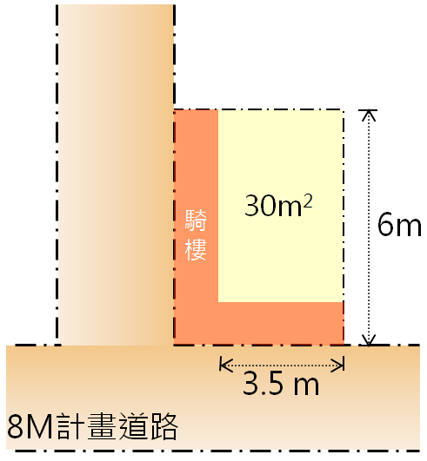  二、依法應退縮之建築基地，其基地寬度減退縮地寬度之差不得小於三公尺；建築基地臨接依法應退縮建築之基地，其退縮部分不計入最小面積。  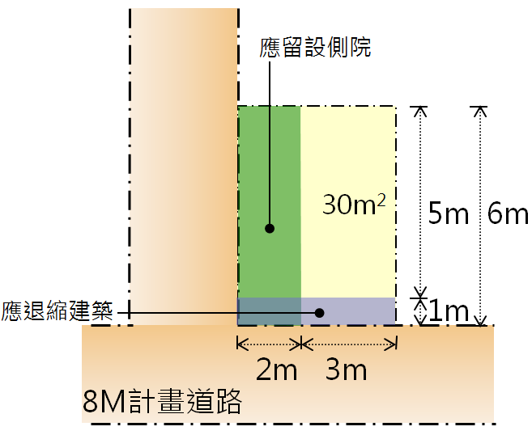
  使用分區或使用地類別  基地情形(公尺) |  | 住宅區、商業區及甲、乙種建築用地
  正面路寬  七公尺以下 | 最小寬度 | 三．○○
  正面路寬  七公尺以下 | 最小深度 | 五．○○
  正面路寬  七公尺以下 | 最小面積(平方公尺) | 二○．○○
  正面路寬超過七公尺至十五公尺 | 最小寬度 | 三．五○
  正面路寬超過七公尺至十五公尺 | 最小深度 | 六．○○
  正面路寬超過七公尺至十五公尺 | 最小面積(平方公尺) | 三○．○○
  正面路寬超過十五公尺至二十五公尺 | 最小寬度 | 三．五○
  正面路寬超過十五公尺至二十五公尺 | 最小深度 | 六．○○
  正面路寬超過十五公尺至二十五公尺 | 最小面積(平方公尺) | 三五．○○
  正面路寬超過二十五公尺 | 最小寬度 | 四．○○
  正面路寬超過二十五公尺 | 最小深度 | 七．○○
  正面路寬超過二十五公尺 | 最小面積(平方公尺) | 四○．○○
  一、建築基地騎樓部分應計入最小深度。但不列入最小寬度及最小面積。
  二、依法應退縮之建築基地，其基地寬度減退縮地寬度之差不得小於三公尺。
  三、建築基地臨接依法應退縮建築之基地，其退縮部分不計入最小面積。
  使用分區或使用地別  基地情形(公尺) |  | 甲、乙種建築用地、  住宅區、商業區
  正面路寬  七公尺以下 | 最小寬度 | 三．○○
  正面路寬  七公尺以下 | 最小深度 | 五．○○
  正面路寬  七公尺以下 | 最小面積(平方公尺) | 二○．○○
  正面路寬超過七公尺至十五公尺 | 最小寬度 | 三．五○
  正面路寬超過七公尺至十五公尺 | 最小深度 | 六．○○
  正面路寬超過七公尺至十五公尺 | 最小面積(平方公尺) | 三○．○○
  正面路寬超過十五公尺至二十五公尺 | 最小寬度 | 三．五○
  正面路寬超過十五公尺至二十五公尺 | 最小深度 | 六．○○
  正面路寬超過十五公尺至二十五公尺 | 最小面積(平方公尺) | 三五．○○
  正面路寬超過二十五公尺 | 最小寬度 | 四．○○
  正面路寬超過二十五公尺 | 最小深度 | 七．○○
  正面路寬超過二十五公尺 | 最小面積(平方公尺) | 四○．○○
附表四 | 附表四
  使用分區或使用地類別  基地情形(公尺) |  | 工業區及丁種建築用地
  正面路寬  七公尺以下 | 最小寬度 | 三．五○
  正面路寬  七公尺以下 | 最小深度 | 一二．○○
  正面路寬超過七公尺至十五公尺 | 最小寬度 | 四．○○
  正面路寬超過七公尺至十五公尺 | 最小深度 | 一六．○○
  正面路寬超過十五公尺至二十五公尺 | 最小寬度 | 四．五○
  正面路寬超過十五公尺至二十五公尺 | 最小深度 | 一七．○○
  正面路寬超過二十五公尺 | 最小寬度 | 四．五○
  正面路寬超過二十五公尺 | 最小深度 | 一八．○○
  使用分區  基地情形(公尺) |  | 丁種建築用地及工業區
  正面路寬  七公尺以下 | 最小寬度 | 三．五○
  正面路寬  七公尺以下 | 最小深度 | 一二．○○
  正面路寬超過七公尺至十五公尺 | 最小寬度 | 四．○○
  正面路寬超過七公尺至十五公尺 | 最小深度 | 一六．○○
  正面路寬超過十五公尺至二十五公尺 | 最小寬度 | 四．五○
  正面路寬超過十五公尺至二十五公尺 | 最小深度 | 一七．○○
  正面路寬超過二十五公尺 | 最小寬度 | 四．五○
  正面路寬超過二十五公尺 | 最小深度 | 一八．○○

